**EVALUACIÓN CONCEPTO DE FUNCIÓN**

**ficha 2503680 - 19 de agosto de 2022**

**Nombre aprendiz John Stiven Ortega Aponte**

**1. Dado el siguiente código, responda encerrando con un círculo la opción correcta:**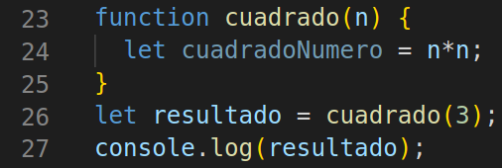

**En la línea 27 se imprimirá:**

**a) 6 b) undefined**

**c) 9 d) false**

**2. Dada la siguiente función, complete:**

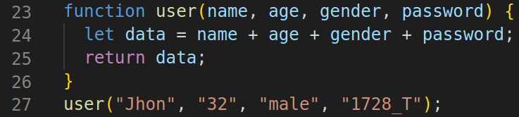

**El nombre de la función es user la cantidad de parámetros de la función es 4 los parámetros de la función se llaman name, age, gender, paswword en el llamado a la función los argumentos son “Jhon”, “32, “male”, “1728_T" la función retorna la variable data**

**3. Dada la siguiente función, responda falso o verdadero:**

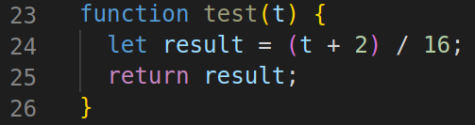

**La variable result es de ámbito global No**

**4. Dado el siguiente código, responda encerrando con un círculo la opción correcta:**

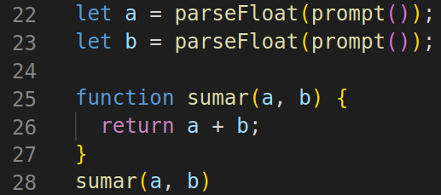

**Sobre los argumentos a y b, se puede afirmar que:**

**a) estos argumentos se deben llamar a y b, ya que los parámetros de la función se llaman a y b**

**b) estos argumentos siempre deben provenir del usuario usando prompt, ya que de lo contrario la función no trabajará**

**c) los nombres de los argumentos no tienen porque llamarse igual que los parámetros**

**d) los argumentos a y b, al llamarse igual que los parámetros, ocasionarán un error al llamar la función**

**5. Dado el siguiente código, complete:**

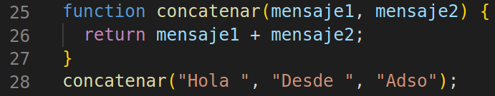

**El error en el código es que: El tercer argumento no entra en ningun lado, no tiene un espacio en el parametro**

**6. La siguiente función calcula un aumento porcentual sobre el precio de un producto. Teniendo en cuenta esto, responda encerrando con un círculo la opción correcta:**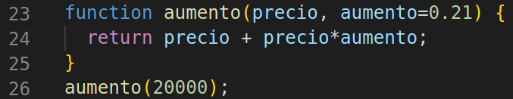

**Sobre el código anterior se puede decir que:**

**a) teniendo en cuenta la llamada de la función de la línea 26, el retorno de la función será el precio pasado como argumento aumentado en 21%**

**b) teniendo en cuenta la llamada de la función de la línea 26, el retorno de la función está mal calculado ya que la fórmula de aumento porcentual es incorrecta**

**c) teniendo en cuenta la llamada de la función de la línea 26, tal llamada a la función arrojará un error ya que falta pasarle el segundo argumento a la función.**

**d) teniendo en cuenta la llamada de la función de la línea 26, es obligatorio pasarle el segundo argumento a la función.**

**7. La siguiente función calcula el producto de dos números. Teniendo en cuenta esto, responda encerrando con un círculo la opción correcta:**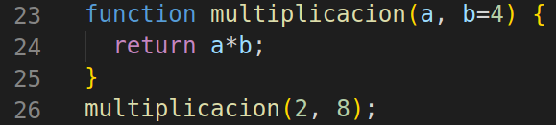

**Sobre el código anterior se puede decir que:**

**a) teniendo en cuenta la llamada de la función de la línea 26, el retorno de la función será 8**

**b) teniendo en cuenta la llamada de la función de la línea 26, tal llamada a la función arrojará un error ya que no se pueden pasar dos argumentos porque la función tiene uno predeterminado.**

**c) teniendo en cuenta la llamada de la función de la línea 26, el retorno de la función será 32**

**d) teniendo en cuenta la llamada de la función de la línea 26, el retorno de la función será 16**